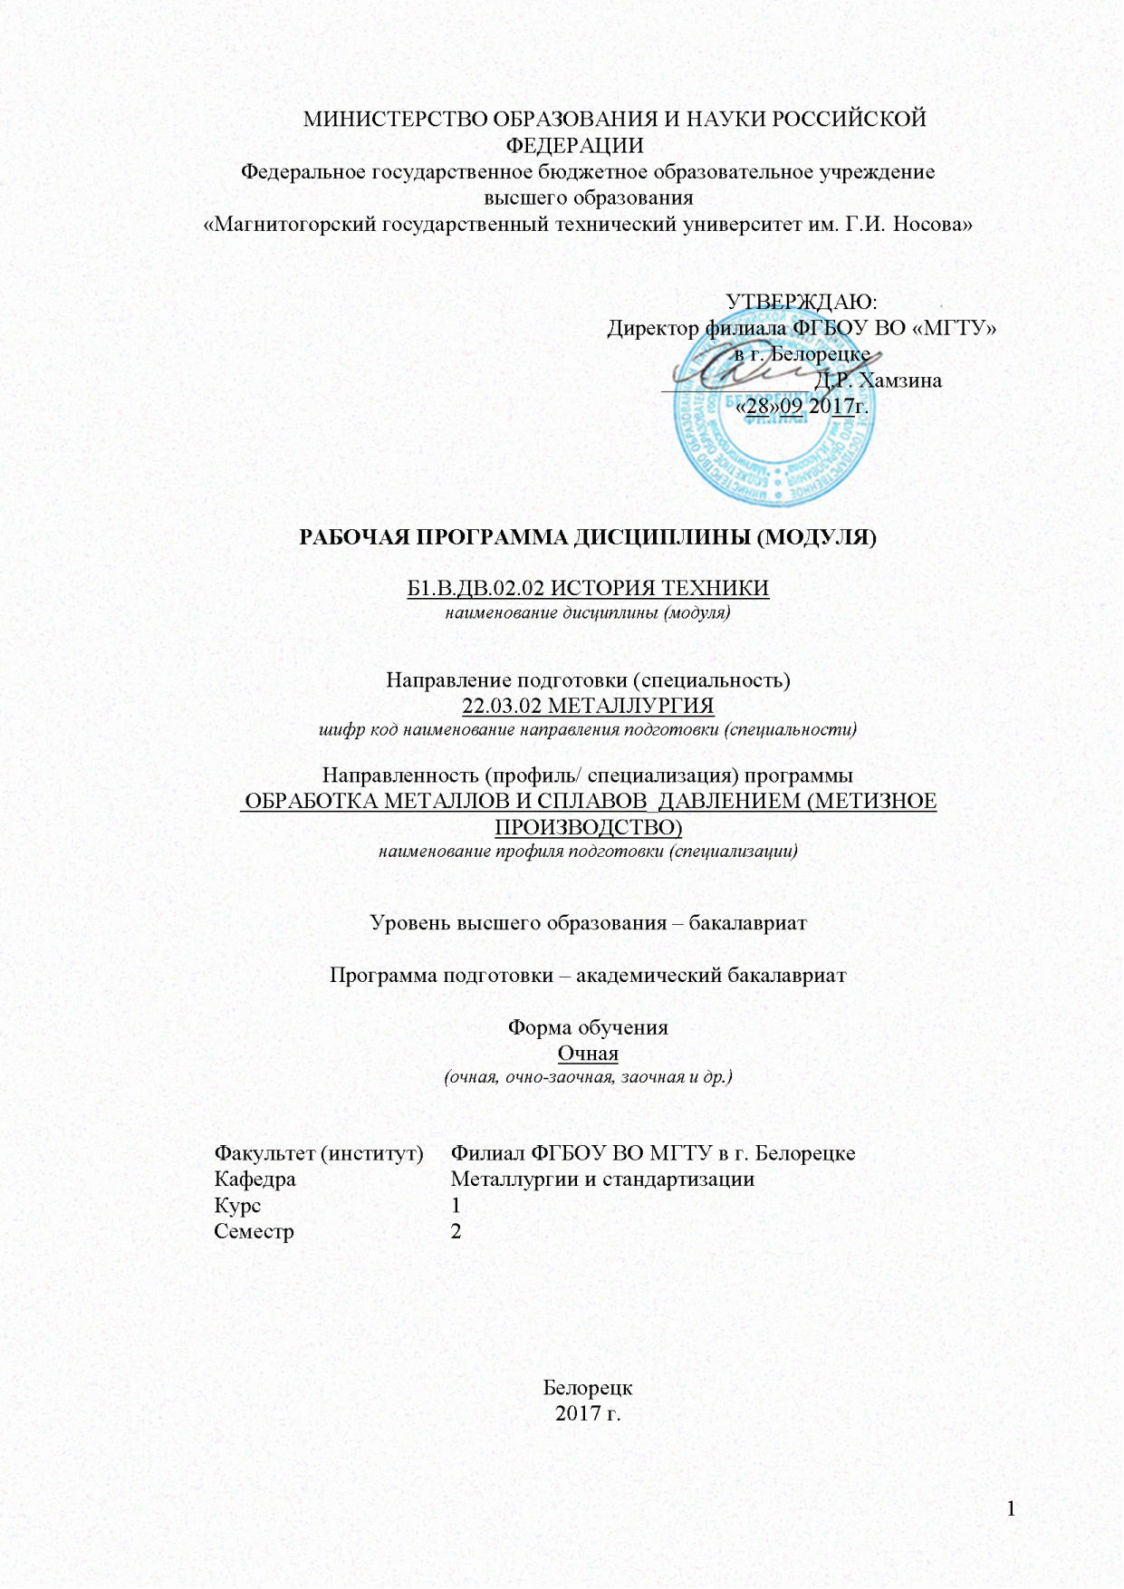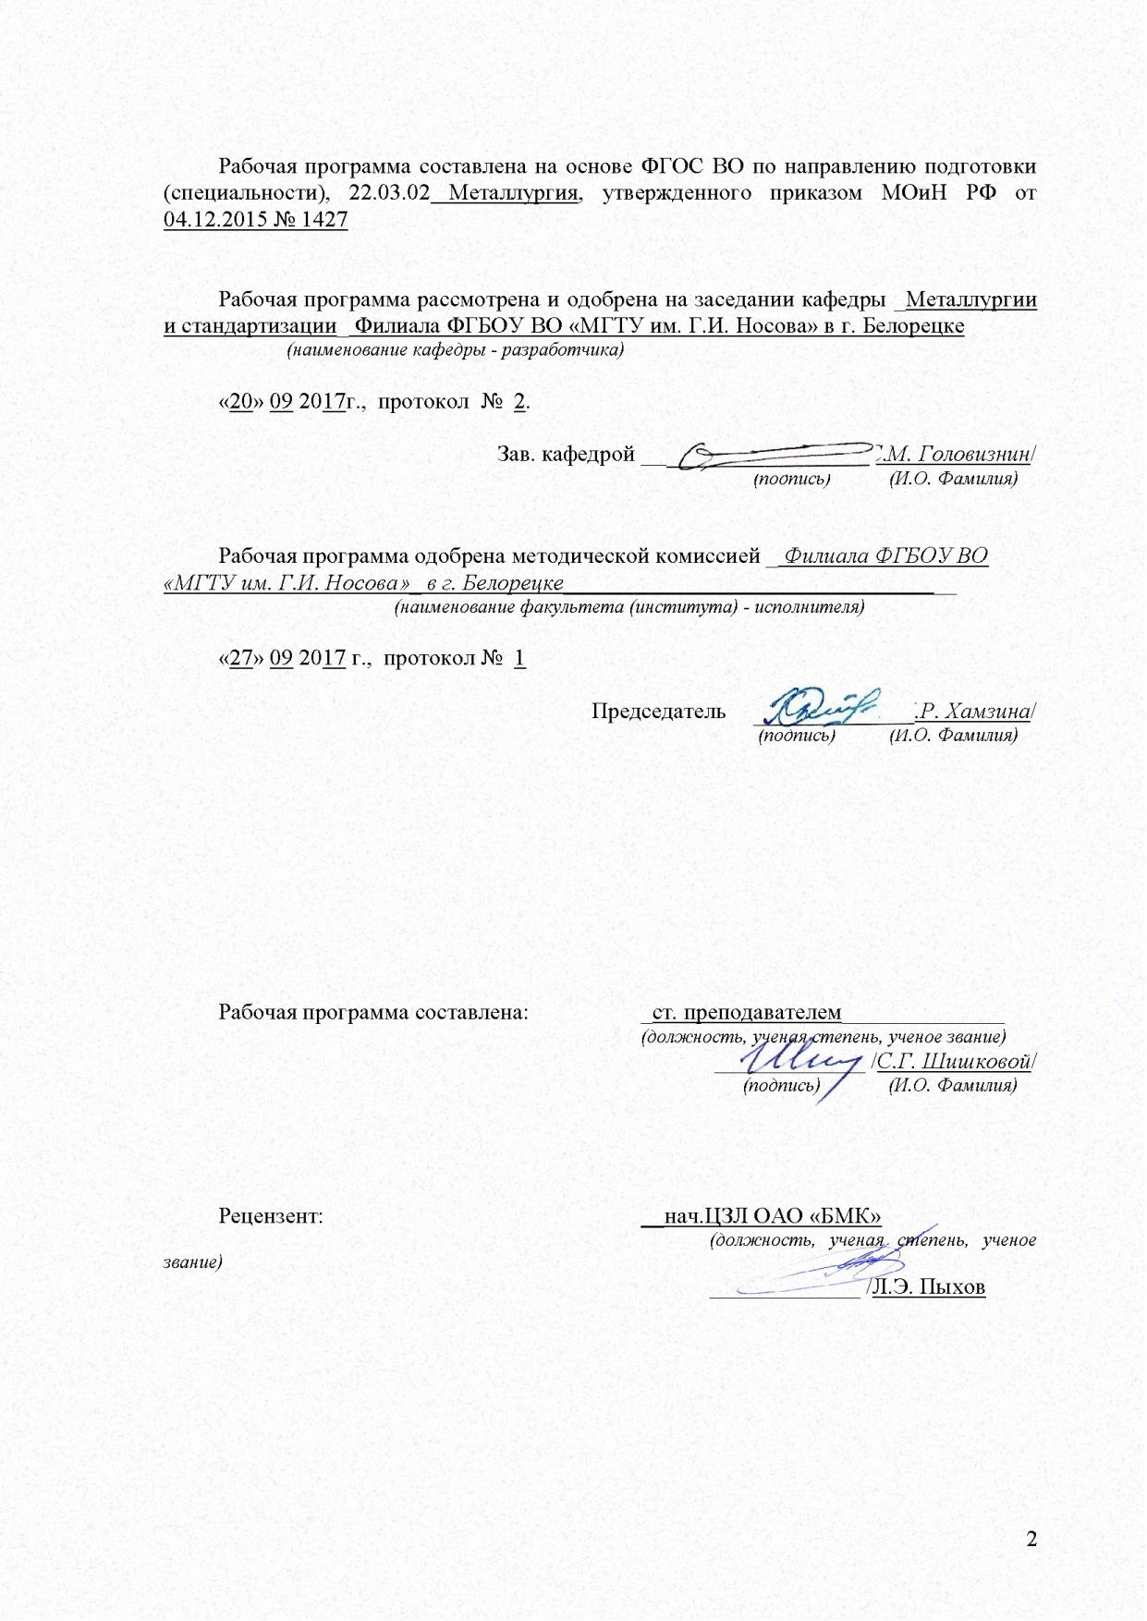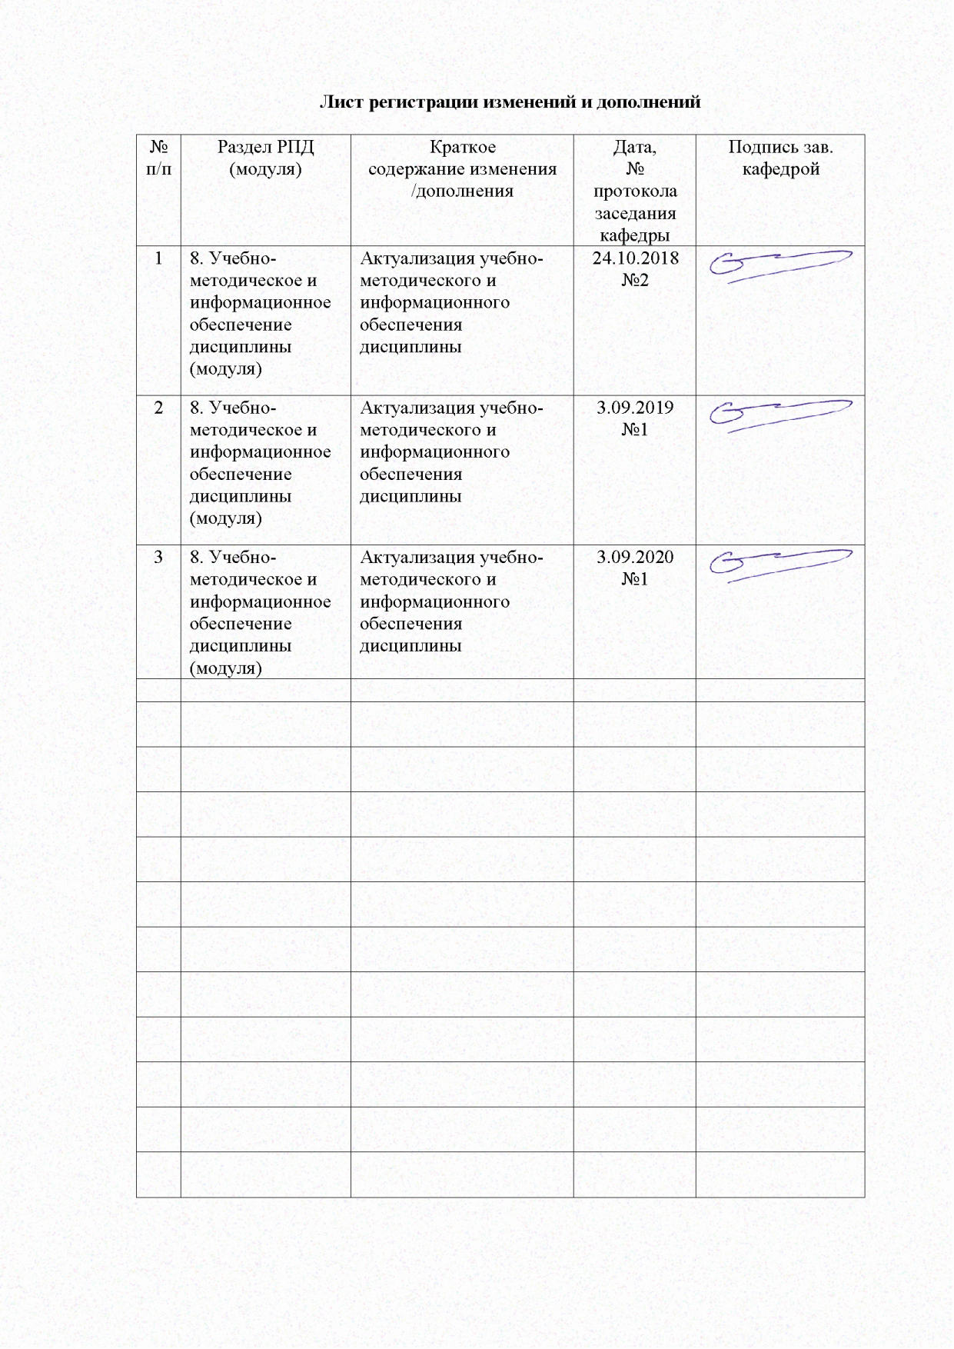
1 Цели освоения дисциплины

Целями освоения дисциплины «История техники» является расширение представлений о важнейших достижениях человечества в освоении природы с помощью технических приспособлений, о развитии знаний о природных материалах и их свойствах, о техническом прогрессе цивилизации; изучение истории зарождения и развития естественных наук, открытия фундаментальных физических законов; изучение истории изобретений крупнейших технических средств и устройств. Изучение процесса становления и развития методологии научного исследования, ознакомление с методами и средствами научного познания, принципами экспериментального исследования; изучение истории жизни и деятельности выдающихся естествоиспытателей; развитие у студентов личностных качеств, а также формирование общепрофессиональных и профессиональных компетенций в соответствии с требованиями ФГОС ВО по направлению подготовки 22.03.02 Металлургия (уровень бакалавриата).

2 Место дисциплины в структуре ООП подготовки бакалавра

2 Место дисциплины (модуля) в структуре образовательной программы подготовки бакалавра (магистра, специалиста)

Дисциплина Б1.В.ДВ.02.02 «История техники» относится к дисциплинам по выбору блока 1 образовательной программы.
Для изучения дисциплины необходимы знания (умения, владения), сформированные в результате изучения школьного курса Истории (основные этапы исторического развития России).
Знания (умения, владения), полученные при изучении данной дисциплины будут необходимы при изучении: Б3.Б.19 «Основы металлургического производства», Б1.В.ДВ.06.01 «Технология производства металлоизделий». Б1.В.ДВ.01.01Введение в направление

3 Компетенции обучающегося, формируемые в результате освоения
дисциплины (модуля):

В результате освоения дисциплины (модуля) «История техники» обучающийся должен обладать следующими компетенциями:

Структурный элемент компетенции | Планируемые результаты обучения
ОПК-2 готовностью критически осмысливать накопленный опыт, изменять при необходимости профиль своей профессиональной деятельности
Знать: | основные исторические этапы и развития орудий производства,
Уметь: | применять полученные знания в профессиональной деятельности; использовать их на междисциплинарном уровне;
Владеть: | способами оценивания значимости и практической пригодности полученных результатов;  профессиональным языком предметной области знания;  способами совершенствования профессиональных знаний и умений путем использования возможностей информационной среды.
Структурный элемент компетенции | Планируемые результаты обучения
ПК – 1 способностью к анализу и синтезу
Знать: | основные исторические этапы становления и развития технических систем
Уметь: | показывать на конкретных исторических примерах достижения наших далеких предков;
Владеть: | навыками анализа и обобщения собранного научного материала

4 Структура и содержание дисциплины (модуля) «История техники»

Общая трудоемкость дисциплины составляет 3 зачетных единицы 108 акад. часов, в том числе:
- контактная работа –55,9 акад. часов:
- аудиторная –54акад. час;
- внеаудиторная –1,9 акад. часов
- самостоятельная работа –52,1 акад. часов;

Раздел  дисциплины | Семестр | Виды учебной работы, включая  самостоятельную работу студентов и трудоемкость (в часах) |  |  | самостоятельная. работа | Вид самостоятельной работы | Формы текущего контроля успеваемости и промежуточной аттестации) | Код и структурный  элемент компетенции
Раздел  дисциплины | Семестр | лекции | лаборат.  занятия | практич. занятия
- Основные понятия техники: техническая система, технологический объект, технология, техническая функция. | 3 | 2 |  | 1 | 5 | самостоятельное изучение учебной литературы. | Входной контроль | ОПК2  з, у;  ПК 1з
- История возникновения техники. | 3 | 4 |  | 2 | 6 | самостоятельно изучение учебной литературы. | Устный опрос | ОПК2  з,у,  ПК 1з
- Смена технологических укладов в ходе исторического развития общества. | 3 | 4 |  | 2 | 6 | самостоятельно изучение учебной литературы. | Устный опрос | ОПК2  з,у,в;  ПК 1з
- Техника и технологии в средние века. | 3 | 4 |  | 2 | 6 | самостоятельно изучение учебной литературы; подготовка к контрольной работе | Устный опрос; Контрольная работа | ОПК2  з,у,в;  ПК 1з
- Развитие техники и технологий в эпоху промышленных революций. | 3 | 4 |  | 2 | 6 | подготовка к самостоятельной работе, . | Самостоятельная работа | ОПК2  з,у,в;  ПК 1з
- Превращение науки в производственную силу. Научно-технический прогресс | 3 | 4 |  | 2 | 5 | самостоятельно изучение учебной литературы. | Устный опрос | ОПК2  з,у,в;  ПК 1з,у
- Историческое развитие технологий производства стали. | 3 | 4 |  | 2 | 6 | самостоятельно изучение учебной литературы. | Устный опрос | ОПК2  з,у,в;  ПК 1з,у
- Историческое развитие технологий производства металлоизделий. | 3 | 4 |  | 2 | 6 | самостоятельно изучение учебной литературы. | Устный опрос | ОПК2  з,у,в;  ПК 1з,у
- Великие изобретения человечества. Нанотехнологии как ключевой фактор шестого технологического уклада. | 3 | 4 |  | 2 | 4,1 | самостоятельно изучение учебной литературы; подготовка к контрольной работе | Контрольная работа | ОПК2  з,у,в;  ПК 1з,у,в
Подготовка к зачету |  |  |  |  | 2 | самостоятельно изучение учебной литературы | зачет | ОПК2  з,у,в;  ПК 1з,у,в
Итого |  | 36 |  | 18 | 52,1 |  | Зачет

5 Образовательные технологии

Для реализации предусмотренных видов учебной работы в качестве образовательных технологий в преподавании дисциплины «История техники» используются традиционные и информационно-коммуникационные образовательные технологии.
Лекции проходят в традиционной форме, изложение содержания сопровождается презентацией, в форме лекций-консультаций и лекций - визуализаций. Теоретический материал на проблемных лекциях является результатом усвоения полученной информации посредством постановки проблемного вопроса и поиска путей его решения. На лекциях-консультациях изложение нового материала сопровождается постановкой вопросов и дискуссией в поисках ответов на эти вопросы.
При проведении практических занятий предполагается использование технологии коллективного взаимообучения (парная работа трех видов: статическая пара, динамическая пара, вариационная пара). Практические знания приобретаются студентом в ходе выполнения реферата или подготовки электронной презентации по выдаваемому преподавателем индивидуальному заданию.
Самостоятельная работа студентов направлена на закрепление теоретического материала, изложенного преподавателем, на проработку тем, отведенных на самостоятельное изучение, на подготовку к практическим занятиям, написание реферата, подготовку доклада и подготовку к зачету.
В ходе занятий предполагается использование инновационного метода активного обучения студентов, включающего в себя:
Проблемное обучение – стимулирование студентов к самостоятельной «добыче» знаний, необходимых для решения конкретной проблемы.
Аттестация студента по дисциплине является совокупностью данных по успешности выполнения им требований учебной программы (посещения лекционных и практических занятий, выполнения реферативной работы или подготовки электронной презентации и собеседования с преподавателем).

6 Учебно-методическое обеспечение самостоятельной работы студентов

Внеаудиторная самостоятельная работа студентов осуществляется в виде чтения с проработкой материала лекций и учебно-методической литературы и подготовки к практическим занятиям.
Практический раздел дисциплины включает проведение семинаров и защита презентаций по выбранной теме и их обсуждения всеми студентами. Выступление на них должно быть достаточно аргументированным, занимать по времени 3 - 5 минут. В ходе выступления желательно сопоставить точки зрения различных авторов на излагаемую проблему. Практическое занятие должно проходить в форме дискуссии. Результаты работы студентов на занятиях обязательно учитываются преподавателем при выставлении баллов

Перечень заданий к семинарам:
Музей истории вычислительной техники (Москва)
Политехнический музей (Москва)
Музей «Интеллектус» (Уфа)
Основные понятия и закономерности развития техники
Система «человек — техника»
Техника и инженер
Инженерная деятельность
Влияние науки и ученых на развитие техники

Перечень тем для презентации
Аристотель. Жизнь и научная деятельность.
Архимед. Жизнь и научная деятельность.
Евклид. Жизнь и научная деятельность.
Птолемей. Жизнь и научная деятельность.
Леонардо да Винчи — ученый, художник, архитектор, мыслитель, инженер.
Основные технические изобретения Леонардо да Винчи.
Галилео Галилей. Его биография.
Христиан Гюйгенс — изобретатель и оптик. Принцип Гюйгенса — открытие, модернизация, современное использование.
Николай Коперник и его система мироздания.
Джордано Бруно: биография, мировоззрение, место в истории науки.
Иоганн Кеплер: биография и основные научные достижения. Роль законов Кеплера в экспериментальном подтверждении теории Коперника.
Механика И. Ньютона. Закон всемирного тяготения. Сущность и история открытия.
М. В. Ломоносов. Биография и направления научных исследований. М. В. Ломоносов и просвещение в России.
Русские и советские физики — лауреаты Нобелевских премий.
А. Эйнштейн и теория излучения.
Дж. К. Максвелл и статистическая физика.
Дж. Гиббс. Главные научные достижения.

7. Оценочные средства текущего контроля успеваемости по дисциплине:

а) Планируемые результаты обучения и оценочные средства для проведения промежуточной аттестации:
Структурный элемент  компетенции | Планируемые результаты обучения | Оценочные средства
ОПК-2 готовностью критически осмысливать накопленный опыт, изменять при необходимости профиль своей профессиональной деятельности
Знать | основные этапы развития техники и технологий; особенности возникновения и развития техники и технологий в различные периоды исторического развития общества; основные тенденции развития техники;  взаимосвязь между развитием общества и уровнем развития техники; направления развития техники и технологий на современном этапе | Перечень теоретических вопросов для подготовки к зачету:  - Роль науки и техники в развитии общества. История науки и техники как предмет исследования.  - Протонаучные знания первых цивилизаций.  - Общие признаки античной науки.  - Научные знания на Древнем Востоке. Научные знания Китая. Научные знания Индии.  - Философия естествознания в Древней Греции.  - Механика в Древней Греции, открытия и творцы.  - Основные представления древних греков о строении Земли и Вселенной.  - Эпоха Возрождения, общая характеристика и естественно-научные достижения.  - . . Развитие техники в XVI—XVII вв.  - . Механика в XVII в.  - Зарождение элементов машинной техники  - История утверждения второго начала термодинамики  - Крупнейшие технические достижения и внедрение машинной техники в промышленность.  - Научная революция начала 20-го века.  - Крупнейшие изобретения XX в. и динамика развития отдельных типов технических объектов.  - Современные концепции происхождения жизни и эволюции биосферы Земли.
Уметь | пользоваться современной научной литературой для обогащения знаниями в области истории техники; выделять особенности развития техники на различных этапах исторического развития; пользоваться терминологией в области общетехнических дисциплин;  анализировать уровень развития техники на различных этапах исторического развития общества; аргументировано доказывать достижение определенного уровня развития техники в определенный исторический период развития общества | Контрольные задания  1. Вставьте пропущенные слова.  Процесс перехода мануфактурного производства на рельсы машинной техники называют промышленной революцией и выделяют три се этапа. Первый – это появление ……………… в …………………. промышленности. Второй этап начался с изобретения ………………., то есть ……………….. машины, и внедрения его в производство. Третий этап промышленной революции связан с созданием ………………… машин в …………………..  2. Отметьте утверждение, которое является, по Вашему мнению, верным.  1. Изобретенный Джоном Кеем так называемый самолетный челнок:  □ стал основой для механизации процесса  □ продвинул вперед технику ручного ткачества.  2. Пароатмосфсрная машина использовалась:  □ лишь как игрушка  □ для привода в действие мощных механизмов  3. Универсальный паровой двигатель изобретен:  □ Дени Паиеном; □ Т. Ссвери; □ Ньюкоменом;  □ И.Ползуновым; □ Дж.Стефенсоном; □ Дж. Уаттом;  □ Братьями Черепановыми.  3. Заполните таблицу.  Основные технические достижения в период:  - Конец XVIII - 70-е годы XIX в.  - Конец XIX - начало XX в.  - Середина XX- конец XX в.  - Конец XX - начало XXI в.
Владеть | основными методами анализа научной литературы в области истории металлургии;  профессиональным языком в области истории техники;  практическими навыками самостоятельной разработки и использования научно-технической литературы в области техники среды. | Контрольные задания  Заполните таблицу
  Время | Этапы развития | Типы орудий труда и сырьё | Технологии обработки | Простые орудия труда | Сложные орудия труда, приводимые в действие человеком
ПК – 1 способностью к анализу и синтезу
Знать | взаимосвязь между развитием общества и уровнем развития техники; направления развития техники и технологий на современном этапе | Перечень теоретических вопросов для подготовки к зачету:  - Принципы периодизации науки и техники.  - Основные противоречия и закономерности в развитии науки и техники.  - Техника во времена античности. Общая характеристика.  - Философские и натурфилософские идеи средневековья.  - Важнейшие открытия Средневековья в области науки и техники.  - Историческая ценность идей и достижений ученых средневековья и эпохи Возрождения в области естественных наук.  - . Связь революции социальной и революции научной (на примере развития физики в XVI —XVII вв.).  - . Основные черты, характеризующие науку XVI—XVII вв.  - Предпосылки возникновения технических наук.  - Общая характеристика промышленного и технического переворота конца XVIII – начала XIX в.  - Взаимосвязь науки и техники. Превращение науки в производительную силу. Основные направления научно-технического прогресса.
Уметь | анализировать уровень развития техники на различных этапах исторического развития общества; аргументировано доказывать достижение определенного уровня развития техники в определенный исторический период развития общества | Контрольные задания  1. Датский археолог, составивший последовательную систематизацию археологических находок:  а) И.К. Брюнель;  б) Х.М. Спенсер;  в) К.Ю. Томсен;  г) И.М. Зингер.  2. Найти лишнее:  а) алюминиевый век;  б) железный век;  в) каменный век;  г) бронзовый век.  3. Основные металлы каменного века:  а) серебро, самородная медь;  б) самородные золото и медь;  в) самородные золото и железо;  г) бронза, медь.  4. Выбрать достижение, относящееся к бронзовому веку:  а) использование красок из минералов железа и меди;  б) письменность;  в) книгопечатание;  г) железнодорожный транспорт.
Владеть | практическими навыками самостоятельной разработки и использования научно-технической литературы в области истории техники | Впишите в соответствующие строки название устройства (и год его изобретения), реализующего идею колеса, поршня, винта, реактивного двигателя при использовании их с различными источниками энергии.
   | Вода | Газ | Пар | Э.ДС
  Колесо
  Поршень
  Винт
  Реактивное сопло

б) Порядок проведения промежуточной аттестации, показатели и критерии оценивания:
Промежуточная аттестация по дисциплине «История техники» включает теоретические вопросы, позволяющие оценить уровень усвоения обучающимися знаний и практических заданий. позволяющих выявить степень сформированности умений и владений, проводится в форме зачета. Зачет по данной дисциплине проводится в устной форме.
Допуском к зачету является представленная презентация по предложенной теме, позволяющая сформировать навыки анализа собранного научного материала
Для получения зачета по дисциплине обучающийся должен знать основные определения и понятия связанные с историей развития техники и металлургии; уметь выделять ключевые аспекты, владеть основными методами анализа научной литературы в области истории металлургии; профессиональным языком в области истории металлургии и практическими навыками самостоятельной разработки и использования научно-технической литературы в области металлургии.

Показатели и критерии оценивания зачета:
на оценку «зачтено» обучающийся должен показать высокий уровень знания материала по дисциплине не только на уровне воспроизведения и объяснения информации, но и продемонстрировать интеллектуальные навыки решения проблем, нахождения уникальных ответов, вынесения критических суждений; продемонстрировать знание и понимание законов дисциплины, умение оперировать этими знаниями в профессиональной деятельности;
на оценку «не зачтено» обучающийся не может показать знания на уровне воспроизведения и объяснения информации по дисциплине, не может показать интеллектуальные навыки решения простых задач, умение критически оценивать свои личностные качества, намечать пути и выбирать средства развития достоинств и устранения недостатков.

8 Учебно-методическое и информационное обеспечение дисциплины
(модуля)

а) основная литература
- Кальченко, А. А. История техники : учебное пособие / А. А. Кальченко, К. Г. Пащенко ; МГТУ. - Магнитогорск : МГТУ, 2017. - 1 электрон. опт. диск (CD-ROM). - Загл. с титул. экрана. - URL: https://magtu.informsystema.ru/uploader/fileUpload?name=2852.pdf&show=dcatalogues/1/1133295/2852.pdf&view=true (дата обращения: 04.10.2019). - Макрообъект. - Текст : электронный. - Сведения доступны также на CD-ROM..
- Рындина, Н.В. Древнейшее металлообрабатывающее производство Юго-Восточной Европы [Электронный ресурс]: учеб. пособие. – М: Эдиториал УРСС, 2012. - 288 с. - Режим доступа: http://znanium.com/bookread2.php?book=347597 - Загл. с экрана. ISBN 5-901006-54-2.

б) Дополнительная литература

- Харитонов, В. А. Производство метизных изделий, история развития [Электронный ресурс]: учебное пособие / В. А. Харитонов, И. Г. Шубин ; МГТУ, каф. МиМТ. - Магнитогорск, 2010. - 91 с. : ил. - Режим доступа: https://magtu.informsystema.ru/uploader/fileUpload?name=330.pdf&show=dcatalogues/1/1071809

в) Методические указания:
1. Методические указания по самостоятельной работе в Приложении 1.
2. Методические указания для лекционных занятий в Приложении 2.
3. Методические указания для практических занятий в Приложении 3.

г) Программное обеспечение и Интернет-ресурсы

MS Windows 7 Professional(для классов) Д-1227-18 от 08.10.2018 11.10.2021

MS Office 2007 Professional № 135 от 17.09.2007 бессрочно

- http://lomonosov-fund.ru/enc/ru/encyclopedia:0125607:article – Фонд знаний «Ломоносов» Металлургия
- http://www.metalspace.ru – Металлургический портал: информационное пространство металлургов

Профессиональные базы данных и информационные справочные системы

- Электронная база периодических изданий East View Information Services, ООО «ИВИС» https://dlib.eastview.com/
- Национальная информационно-аналитическая система – Российский индекс научного цитирования (РИНЦ) URL: https://elibrary.ru/project_risc.asp
- Поисковая система Академия Google (Google Scholar) URL: https://scholar.google.ru/
- Информационная система - Единое окно доступа к информационным ресурсам URL: http://window.edu.ru/
- Федеральное государственное бюджетное учреждение «Федеральный институт промышленной собственности» URL: http://www1.fips.ru/
- Электронные ресурсы библиотеки МГТУ им. Г.И. Носова http://magtu.ru:8085/marcweb2/Default.asp

9 Материально-техническое обеспечение дисциплины (модуля)
Материально-техническое обеспечение дисциплины включает:

Тип и название аудитории | Оснащение аудитории
Учебная аудитория для проведения занятий лекционного и семинарского типа, групповых и индивидуальных консультаций, текущего контроля и промежуточной аттестации | Мультимедийные средства хранения, передачи и представления информации
Помещение для самостоятельной работы обучающихся: компьютерный класс; читальный зал библиотеки | Персональные компьютеры с пакетом MS Office, выходом в Интернет и с доступом в электронную информационно-образовательную среду университета
Помещение для хранения и профилактического обслуживания учебного оборудования | Стол рабочий для обслуживания оборудования, шкафы для хранения З и П и документации; З и П для ремонта и обслуживания оборудования

Приложение 1

МЕТОДИЧЕСКИЕ УКАЗАНИЯ ДЛЯ ОБУЧАЮЩИХСЯ
ПО ОРГАНИЗАЦИИ САМОСТОЯТЕЛЬНОЙ РАБОТЫ ПО ДИСЦИПЛИНЕ

Б.1В.ДВ.02.02 «История техники»
ПРОФИЛЬ ОБРАБОТКА МЕТАЛЛОВ И СПЛАВОВ ДАВЛЕНИЕМ (МЕТИЗНОЕ ПРОИЗВОДСТВО)
Данная дисциплина нацелена на более быструю адаптацию студентов к условиям университетской жизни, позволяет раскрыть характер их будущей деятельности по избранному профилю. Самостоятельная работа способствует формированию у обучающихся навыков работы с литературой, развитию умственного труда и поискам в приобретении новых знаний. Самостоятельная работа включает те разделы курса, которые не получили достаточного освещения на лекциях по причине ограниченности лекционного времени и большого объема изучаемого материала. Отсюда следует, что без серьезной систематической самостоятельной работы получить требуемую подготовку к промежуточной аттестации невозможно. Освоение программы курса предполагает, что на самостоятельное изучение дисциплины студент должен предусматривать в среднем по три часа в неделю на протяжении всего семестра.
Для повышения эффективности самостоятельной работы необходимо грамотно распланировать время. Поэтому необходимо точно определите свою цель. Если с самого начала вы определите «пункт назначения», естественно вы достигните его намного быстрее.
Сосредоточьтесь на главном: возьмите листок бумаги и запишите на нем в порядке важности самые срочные дела и не приступайте к следующему, пока не закончите предыдущее.
Придумывайте себе мотивации, необходимо превратить свои занятия из «надо» в «хочется». Установите твердые сроки, причем сроки должны быть реальными. Не откладывайте запланированное дело со дня на день. Приступайте к делу сразу же. Используйте время полностью. Всегда есть возможность намного увеличить свое производительное время, полнее его используя.
Анализ учебной литературы позволил выявить, что на уровне высшего образования успешное обучение невозможно без наличия определенного уровня интеллектуального развития. Чем лучше развиты у человека познавательные процессы, тем более способным в обучении он является, то есть от уровня развития познавательных процессов обучающихся, зависит легкость и эффективность их обучения.
Для лучшего усвоения изложенного материала, необходимо повторение материала, пройденного ранее.
Также необходимо готовится к выборочному опросу, результаты которого влияют на окончательную оценку по дисциплине.
Чтобы помочь обучающимся овладеть навыками использования библиотечного фонда и пользования учебной и справочной литературой, выдаются домашние задания по работе с системным и алфавитным каталогами, периодическими изданиями.
Самостоятельная работа также предусматривает и подготовку презентации, включающей доклад и слайды.
Работу над презентацией можно условно подразделить на три этапа:
Подготовительный этап, включающий изучение предмета исследования;
Изложение результатов изучения в виде связного текста;
Устное сообщение по теме реферата.
Подготовительный этап работы начинается с поиска источников. Грамотно сформулированная тема зафиксировала предмет изучения; задача студента — найти информацию, относящуюся к данному предмету и разрешить поставленную проблему.
Выполнение этой задачи начинается с поиска источников. На этом этапе необходимо вспомнить, как работать с энциклопедиями и энциклопедическими словарями (обращать особое внимание на список литературы, приведенный в конце тематической статьи); как работать с систематическими и алфавитными каталогами библиотек; как оформлять список литературы (выписывая выходные данные книги и отмечая библиотечный шифр).
Работу с источниками надо начинать с ознакомительного чтения, т.е. просмотреть текст, выделяя его структурные единицы. При ознакомительном чтении закладками отмечаются те страницы, которые требуют более внимательного изучения.
В зависимости от результатов ознакомительного чтения выбирается дальнейший способ работы с источником. Если для разрешения поставленной задачи требуется изучение некоторых фрагментов текста, то используется метод выборочного чтения. Если в книге нет подробного оглавления, следует обратить внимание ученика на предметные и именные указатели. Избранные фрагменты или весь текст (если он целиком имеет отношение к теме) требуют вдумчивого, неторопливого чтения с «мысленной проработкой» материала. Такое чтение предполагает выделение: 1) главного в тексте; 2) основных аргументов; 3) выводов. Особое внимание следует обратить на то, вытекает тезис из аргументов или нет. Необходимо также проанализировать, какие из утверждений автора носят проблематичный, гипотетический характер и уловить скрытые вопросы.
Понятно, что умение таким образом работать с текстом приходит далеко не сразу. Наилучший способ научиться выделять главное в тексте, улавливать проблематичный характер утверждений, давать оценку авторской позиции — это сравнительное чтение, в ходе которого студент знакомится с различными мнениями по одному и тому же вопросу, сравнивает весомость и доказательность аргументов сторон и делает вывод о наибольшей убедительности той или иной позиции. Создание конспектов для написания реферата.
Подготовительный этап работы завершается созданием конспектов, фиксирующих основные тезисы и аргументы. Здесь важно вспомнить, что конспекты пишутся на одной стороне листа, с полями и достаточным для исправления и ремарок межстрочным расстоянием (эти правила соблюдаются для удобства редактирования). Если в конспектах приводятся цитаты, то непременно должно быть дано указание на источник (автор, название, выходные данные, № страницы). По завершении предварительного этапа можно переходить непосредственно к созданию текста реферата.
Создание текста.
Общие требования к тексту. Текст доклада должен подчиняться определенным требованиям: он должен раскрывать тему, обладать связностью и цельностью.
Раскрытие темы предполагает, что в тексте доклада излагается относящийся к теме материал и предлагаются пути решения содержащейся в теме проблемы; связность текста предполагает смысловую соотносительность отдельных компонентов, а цельность - смысловую законченность текста. С точки зрения связности все тексты делятся на тексты - констатации и тексты - рассуждения. Тексты-констатации содержат результаты ознакомления с предметом и фиксируют устойчивые и несомненные суждения. В текстах-рассуждениях одни мысли извлекаются из других, некоторые ставятся под сомнение, дается им оценка, выдвигаются различные предположения.
Изложение материала в тексте должно подчиняться определенному плану - мыслительной схеме, позволяющей контролировать порядок расположения частей текста. Универсальный план научного текста, помимо формулировки темы, предполагает изложение вводного материала, основного текста и заключения. Все научные работы - от реферата до докторской диссертации - строятся по этому плану, поэтому важно с самого начала научиться придерживаться данной схемы.
Требования к введению.
Введение - начальная часть текста. Оно имеет своей целью сориентировать читателя в дальнейшем изложении. Во введении аргументируется актуальность исследования, - т.е. выявляется практическое и теоретическое значение данного исследования. Далее констатируется, что сделано в данной области предшественниками; перечисляются положения, которые должны быть обоснованы. Введение может также содержать обзор источников или экспериментальных данных, уточнение исходных понятий и терминов, сведения о методах исследования. Во введении обязательно формулируются цель и задачи реферата. Объем введения - в среднем около 10% от общего объема доклада.
Основная часть доклада раскрывает содержание темы. Она наиболее значительна по объему, наиболее значима и ответственна. В ней обосновываются основные тезисы доклада, приводятся развернутые аргументы, предполагаются гипотезы, касающиеся существа обсуждаемого вопроса. Важно проследить, чтобы основная часть не имела форму монолога. Аргументируя собственную позицию, можно и должно анализировать, и оценивать позиции различных исследователей, с чем-то соглашаться, чему-то возражать, кого-то опровергать. Установка на диалог позволит избежать некритического заимствования материала из чужих трудов - компиляции.
Изложение материала основной части подчиняется собственному плану, что отражается в разделении текста на главы, параграфы, пункты. План основной части может быть составлен с использованием различных методов группировки материала: классификации (эмпирические исследования), типологии (теоретические исследования), периодизации (исторические исследования).
Заключение — последняя часть научного текста. В ней краткой и сжатой форме излагаются полученные результаты, представляющие собой ответ на главный вопрос исследования. Здесь же могут намечаться и дальнейшие перспективы развития темы. Небольшое по объему сообщение также не может обойтись без заключительной части - пусть это будут две-три фразы. Но в них должен подводиться итог проделанной работы.
Список использованной литературы.
При подготовке к зачету упорядочьте свои конспекты, записи, задания. Прикиньте время, необходимое вам для повторения каждой части (блока) материала, выносимого на экзамен. Составьте расписание с учетом скорости повторения материала, для чего: разделите вопросы на знакомые (по лекционному курсу, лабораторным занятиям, конспектированию), которые потребуют лишь повторения и новые, которые придется осваивать самостоятельно. Начните с тем хорошо вам известных и закрепите их с помощью конспекта и учебника; Затем пополните свой теоретический багаж новыми знаниями, обязательно воспользовавшись рекомендованной литературой.
Правильно используйте консультации, которые проводит преподаватель. Приходите на них с заранее проработанными самостоятельно вопросами. Вы можете получить разъяснение по поводу сложных, не до конца понятых тем, но не рассчитывайте во время консультации на исчерпывающую информации по содержанию всего курса.
Приложение 2
МЕТОДИЧЕСКИЕ УКАЗАНИЯ ДЛЯ ОБУЧАЮЩИХСЯ
ПО ПОДГОТОВКЕ К ЛЕКЦИОННЫМ ЗАНЯТИЯМ ПО ДИСЦИПЛИНЕ

Б.1В.ДВ.02.02 «История техники»
ПРОФИЛЬ ОБРАБОТКА МЕТАЛЛОВ И СПЛАВОВ ДАВЛЕНИЕМ (МЕТИЗНОЕ ПРОИЗВОДСТВО)

В высшей школе при устном изложении учебного материала в основном используются словесные методы обучения. Среди них важное место занимает вузовская лекция. Слово «лекция» имеет латинский корень «lection» - чтение. Лекция выступает в качестве ведущего звена всего курса обучения и представляет собой способ изложения объемного теоретического материала, обеспечивающий целостность и законченность его восприятия студентами. Лекция дает систематизированные основы научных знаний по дисциплине, раскрывает состояние и перспективы развития соответствующей области науки и техники, концентрирует внимание студентов на наиболее сложных, узловых вопросах, стимулирует их активную познавательную деятельность и способствует формированию творческого мышления. Основными функциями лекции выступают познавательная, развивающая, воспитательная и организующая.
Подготовка к лекционным занятиям включает в себя: осознание необходимости ее выполнения; целенаправленную познавательно- практическую деятельность непосредственно перед лекцией (просмотр материала предыдущей лекции для восстановления в памяти основных моментов; ознакомление с новой информацией по рекомендуемой учебной литературе для установления связей между изученной и изучаемой информацией; подбор необходимой дополнительной литературы; выполнение заданий, предложенных на самостоятельную проработку). Самостоятельная работа студентов на уровне лекционных занятий заключается в следующем: осознание студентами целей и задач лекции; понимание смысла сообщаемой преподавателем информации; понимание новых технических знаний; понимание особенностей подходов к изучаемому предмету различных авторов, оценивание их достоинств и недостатков; участие в решении поставленных проблем. Внеаудиторная самостоятельная работа студентов после прослушивания лекции заключается в обработке, закреплении и углублении знаний по изученной теме; перечитывании своих конспектов; выяснения непонятных вопросов, знакомство с полученным материалом по рекомендованной учебной литературе, внесение дополнений в конспект; изучение дополнительной литературы.
Слушание и конспектирование лекций является одной из решающих форм самообучения студентов. С этой формой, связана и работа с литературой, и составление планов, тезисов, конспектов и подготовка к лабораторным занятиям, экзамену, к написанию докладов, рефератов, курсовых работ.
Конспект – это систематическая, логически связная запись, объединяющая план, выписки, тезисы или, по крайней мере, два из этих типов записи.
Исходя из определения, выписки с отдельными пунктами плана, если в целом они не отражают логики произведения, если между отдельными частями записи нет смысловой связи, - это не конспект.
В конспект включаются не только основные положения, но и доводы, их обосновывающие, конкретные факты и примеры, но без их подробного описания.
Конспектирование может осуществляться тремя способами:
- цитирование (полное или частичное) основных положений текста;
- передача основных мыслей текста «своими словами»;
- смешанный вариант.
Все варианты предполагают использование сокращений.
При написании конспекта рекомендуется следующая последовательность:
1. проанализировать содержание каждого фрагмента текста, выделяя относительно самостоятельные по смыслу;
2. выделить из каждой части основную информацию, убрав избыточную;
3. записать всю важную для последующего восстановления информацию своими словами или цитируя, используя сокращения.
Разделяют четыре вида конспектов:
- текстуальный
- плановый
- свободный
- тематический.
Текстуальный (самый простой) состоит из отдельных авторских цитат. Необходимо только умение выделять фразы, несущие основную смысловую нагрузку.
Это прекрасный источник дословных высказываний автора и приводимых им фактов. Текстуальный конспект используется длительное время.
Недостаток: не активизирует резко внимание и память.
Плановый – это конспект отдельных фрагментов материала, соответствующих названиям пунктов предварительно разработанного плана. Он учит последовательно и четко излагать свои мысли, работать над книгой, обобщая содержание ее в формулировках плана. Такой конспект краток, прост и ясен по своей форме. Это делает его незаменимым пособием при быстрой подготовке доклада, выступления.
Недостаток: по прошествии времени с момента написания трудно восстановить в памяти содержание источника.
Свободный конспект – индивидуальное изложение текста, т.е. отражает авторские мысли через ваше собственное видение. Требуется детальная проработка текста.
Свободный конспект представляет собой сочетание выписок, цитат, иногда тезисов, часть его текста может быть снабжена планом. Это наиболее полноценный вид конспекта.
Тематический конспект – изложение информации по одной теме из нескольких источников.
Составление тематического конспекта учит работать над темой, всесторонне обдумывая ее, анализируя различные точки зрения на один и тот же вопрос. Таким образом, этот конспект облегчает работу над темой при условии использования нескольких источников.
Для составления конспекта необходимо
- Определите цель составления конспекта.
- Записать название конспектируемого произведения (или его части) и его выходные данные, т.е. сделать библиографическое описание документа.
- Осмыслить основное содержание текста, дважды прочитав его.
- Читая изучаемый материал в первый раз, подразделяйте его на основные смысловые части, выделяйте главные мысли, выводы.
- Для составления конспекта составьте план текста – основу конспекта, сформулируйте его пункты и определите, что именно следует включить в конспект для раскрытия каждого из них.
- Наиболее существенные положения изучаемого материала (тезисы) последовательно и кратко изложите своими словами или приводите в виде цитат, включая конкретные факты и примеры.
- Составляя конспект, можно отдельные слова и целые предложения писать сокращенно, выписывать только ключевые слова, применять условные обозначения.
- Чтобы форма конспекта как можно более наглядно отражала его содержание, располагайте абзацы "ступеньками" подобно пунктам и подпунктам плана, применяйте разнообразные способы подчеркивания, используйте карандаши и ручки разного цвета.
- Используйте реферативный способ изложения (например, "Автор считает...", "раскрывает...").
- Собственные комментарии, вопросы, раздумья располагайте на полях.
Оформление конспекта:
- Конспектируя, оставить место (широкие поля) для дополнений, заметок, записи незнакомых терминов и имен, требующих разъяснений.
- Применять определенную систему подчеркивания, сокращений, условных обозначений.
- Соблюдать правила цитирования - цитату заключать в кавычки, давать ссылку на источник с указанием страницы.
- Научитесь пользоваться цветом для выделения тех или иных информативных узлов в тексте. У каждого цвета должно быть строго однозначное, заранее предусмотренное назначение. Например, если вы пользуетесь синими чернилами для записи конспекта, то: красным цветом - подчеркивайте названия тем, пишите наиболее важные формулы; черным - подчеркивайте заголовки подтем, параграфов, и т.д.; зеленым - делайте выписки цитат, нумеруйте формулы и т.д. Для выделения большой части текста используется отчеркивание.
Даже отлично записанная лекция предполагает дальнейшую самостоятельную работу над ней (глубокое осмысление ее содержания, логической структуры, выводов). Особенно важно в процессе самостоятельной работы над лекцией уяснить суть новых понятий, при необходимости обратиться к словарям и другим источникам, заодно устранив неточности в записях. Работа над лекцией стимулирует самостоятельный поиск ответов на самые различные вопросы: над какими понятиями следует поработать, какие обобщения сделать, какой дополнительный материал привлечь.
Основные ошибки при составлении конспекта:
- Слово в слово повторяет тезисы, отсутствует связность при пересказе.
- Конспект не связан с планом.
- Многословие (много вводных слов) или чрезмерная краткость, незаконченность основных смысловых положений текста.
- При передаче содержания текста потеряна авторская особенность текста, его структура.
Приложение 3

МЕТОДИЧЕСКИЕ УКАЗАНИЯ ДЛЯ ОБУЧАЮЩИХСЯ
ПО ПОДГОТОВКЕ К ПРАКТИЧЕСКИМ ЗАНЯТИЯМ ПО ДИСЦИПЛИНЕ
Б.1В.ДВ.02.02 «История техники»
ПРОФИЛЬ ОБРАБОТКА МЕТАЛЛОВ И СПЛАВОВ ДАВЛЕНИЕМ (МЕТИЗНОЕ ПРОИЗВОДСТВО)

Практические занятия проводятся в форме семинарских занятий и защиты презентаций. Студентам в течение всего курса обучения предлагается защитить на семинарских занятиях презентацию по выбранной тематике. Текстовая часть работы представляется в форме доклада, иллюстрации представлены в виде слайдов.
Доклад должен содержать введение, основные разделы, заключение и список используемой литературы. В докладе следует отразить актуальность выбранной темы, ее практическую значимость. В качестве иллюстраций должен быть использован практический материал.

Методические указания по выполнению презентаций

Целью данной работы является формирование навыков библиографического поиска, оформления слайдов в программе POWER POINT, написания докладов и их оформления в соответствии с СМК- О СМГТУ – 36 – 16, что пригодится при последующем выполнении курсовых работ и написании ВКР.
Для выполнения работы, обучающиеся разбиваются на группы по 2 – 3 человека, что формирует навыки работы в команде.
Для полного и правильного раскрытия содержания темы презентаций, при ее выполнении, большое значение имеет самостоятельный поиск и анализ библиографических источников, в частности:
- работ российских и зарубежных авторов по данной проблеме;
- материалов периодической печати по теме презентации;
- интернет – ресурсов.
Самостоятельная работа при подборе литературы по выбранной тематики проводится под контролем преподавателем.
Доклад должен включать следующие элементы:
- титульный лист;
- содержание;
- введение;
- основная часть;
- заключение;
- список использованных источников;
- Во введении обосновывается актуальность темы, раскрывается степень ее изученности.
- Основная часть должна содержать текстовые материалы, отражающие выбранную тематику. Может иметь один или несколько разделов и предполагает осмысленное и логичное изложение главных положений и идей, содержащихся в изученной литературе. В презентации рекомендуются ссылки на первоисточники. В том случае если цитируется или используется чья-либо неординарная мысль, идея, вывод, приводится какой-либо цифрой материал, таблицу – обязательно сделайте ссылку на того автора у кого вы взяли данный материал В заключении излагаются общие выводы и итоги из текста основной части, в нем отмечается, как выполнены задачи и достигнуты ли цели, сформулированные в вводной части.
- В списке использованных источников указывается реально использованная для подготовки презентации литература.
Объем реферата должен составлять примерно 11-15 страниц машинописного текста.
Для более наглядного и яркого отражения предложенной темы фотографии, рисунки, таблицы представляются на слайдах.
Защита данной работы по выбранной тематике проводится в виде выступления и ответа на, задаваемые аудиторией, вопросы всех участников данной группы.
При обнаружении кафедрой идентично выполненных работ, обе работы аннулируются, студенты выполняют работу повторно (по другой тематике).
- Библиография (список литературы) здесь указывается реально использованная для подготовки презентации литература.
Этапы работы над презентацией:
Работу над презентацией можно условно подразделить на три этапа:
- Подготовительный этап, включающий изучение предмета исследования.
- Изложение результатов изучения в виде презентации.
- Устное представление презентации по теме исследования.

Перечень тем для презентации
- Аристотель. Жизнь и научная деятельность.
- Архимед. Жизнь и научная деятельность.
- Евклид. Жизнь и научная деятельность.
- Птолемей. Жизнь и научная деятельность.
- Леонардо да Винчи — ученый, художник, архитектор, мыслитель, инженер.
- Основные технические изобретения Леонардо да Винчи.
- Галилео Галилей. Его биография.
- Христиан Гюйгенс — изобретатель и оптик. Принцип Гюйгенса — открытие, модернизация, современное использование.
- Николай Коперник и его система мироздания.
- Джордано Бруно: биография, мировоззрение, место в истории науки.
- Иоганн Кеплер: биография и основные научные достижения. Роль законов Кеплера в экспериментальном подтверждении теории Коперника.
- Механика И. Ньютона. Закон всемирного тяготения. Сущность и история открытия.
- М. В. Ломоносов. Биография и направления научных исследований. М. В. Ломоносов и просвещение в России.
- Русские и советские физики — лауреаты Нобелевских премий.
- А. Эйнштейн и теория излучения.
- Дж. К. Максвелл и статистическая физика.
- Дж. Гиббс. Главные научные достижения.

